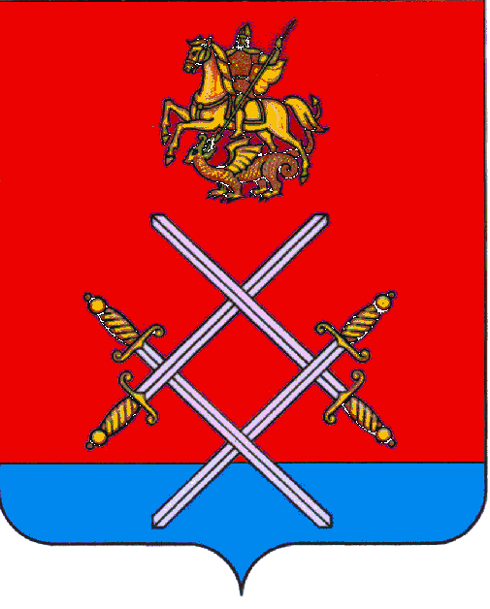

СОВЕТ ДЕПУТАТОВ
РУЗСКОГО ГОРОДСКОГО ОКРУГА
МОСКОВСКОЙ ОБЛАСТИ

РЕШЕНИЕ

от «_17_»___августа____2017 г. №_85/8_

О досрочном прекращении полномочий депутата Совета депутатов Рузского городского округа Московской области Уварова М.Г.

Рассмотрев представление Рузского городского прокурора об устранении нарушений законодательства о противодействии коррупции от 29.06.2017 г. № 7-8-17, в соответствии с частью 7.1 статьи 40 Федерального закона от 06.10.2003 г. № 131-ФЗ "Об общих принципах организации местного самоуправления в Российской Федерации", частями 4 и 5 статьи 12.1 Федерального закона от 25.12.2008 г. № 273-ФЗ "О противодействии коррупции",

Совет депутатов Рузского городского округа Московской области РЕШИЛ:

- В связи с неисполнением обязанностей, установленных Федеральным законом от 25 декабря 2008 года № 273-ФЗ "О противодействии коррупции", выразившимся в непредставлении в Совет депутатов Рузского городского округа Московской области сведений о своих доходах, об имуществе и обязательствах имущественного характера, а также сведений о доходах, об имуществе и обязательствах имущественного характера своих супруг (супругов) и несовершеннолетних детей за 2016 год, прекратить досрочно с 00 часов 00 минут 18 августа 2017 года полномочия депутата Совета депутатов Рузского городского округа Московской области Уварова Максима Геннадьевича.
- Направить настоящее решение в территориальную избирательную комиссию города Руза Московской области.
- Опубликовать настоящее решение в газете Красное знамя и разместить на официальном сайте Рузского городского округа в сети "Интернет".
- Контроль за исполнением настоящего решения возложить на председателя Совета депутатов Рузского городского округа Московской области Макаревича С.Б.

Председатель Совета депутатов
Рузского городского округа
Московской области С.Б. Макаревич

